Методическая разработка
коррекционно-развивающего занятия для детей старшего дошкольного и младшего школьного возраста с диагнозом "задержка психического развития" (ЗПР)
"Нейроразвивашки». Тема: «В гостях у кошки Мурки»

Разработал:
педагог-психолог ЦППМСП г.о.Харцызск
Мех Ирина Александровна

2026
Название: Методическая разработка: "Нейроразвивашки».
Тема: «В гостях у кошки Мурки»– коррекционно-развивающее занятие для детей с ЗПР

Краткое описание:
Представленный методический материал является конспектом коррекционно-развивающего занятия, разработанного для детей старшего дошкольного и младшего школьного возраста с диагнозом "задержка психического развития" (ЗПР). Основой занятия служат нейропсихологические методики, адаптированные с учетом возрастных особенностей и предусматривающие поэтапное усложнение предлагаемых заданий. Комплекс игр и упражнений направлен на стимуляцию межполушарного взаимодействия, развитие координации движений и зрительно-моторной системы, совершенствование пространственного мышления и формирование механизмов самоконтроля.

Данная разработка предназначена для специалистов, работающих с детьми с особыми образовательными потребностями: педагогов-психологов, учителей-дефектологов и учителей начальных классов. Все упражнения и игры разработаны с учетом возрастных характеристик детей 6-9 лет и их индивидуальных потребностей. Занятие может быть реализовано как в индивидуальном формате, так и в условиях малой группы (2-3 участника).

Возраст: 6-9 лет
Длительность: 30 минут
Формат: Индивидуальный / Подгрупповой

Тема: «В гостях у кошки Мурки»
Цель: создание условий для развития психических и познавательных процессов при помощи нейроигр.
Коррекционно-образовательные задачи:
- стимулировать развитие мыслительной деятельности;
- синхронизировать работу левого и правого полушария, тренировать межполушарные связи.
Коррекционно-развивающие задачи:
- способствовать развитию дыхания, чувства ритма, воображения, творческого потенциала, быстроты реакции, координации движений, межполушарного взаимодействия;
- развивать интерес у детей к разнообразным видам деятельности.
Коррекционно-воспитательные задачи:
- воспитывать чувство ответственности, аккуратность, точность.
Возраст ребенка: 6 лет
Оборудование: Игрушка кошка, два кинезиологических мяча, доска «Бильгоу», нейродорожка, нейротаблица, набор разноцветных стаканчиков и мягких шариков, два карандаша, камушки «Марблс»
Ход занятия:

I. Вступительная часть.
1. Организационный момент – приветствие, установка на работу.
Педагог-психолог. Здравствуй София. (Ответ ребенка)

2. Сообщение темы занятия.
Педагог-психолог. Смотри Артем кто нас встречает. Мы пришли в гости к кошке Мурке. Она предлагает тебе поиграть с ней.
А чтобы вам было интересно, кошка Мурка придумала увлекательные игры.

II. Основная часть.
Педагог-психолог. Кошка Мурка очень любит играть разными мелкими предметами и предлагает тебе первую игру с камушками Марблс.
Тебе нужно выложить две дорожки камушками Марблс, одновременно двумя руками.
Упражнения «Веселая игра» (нейролабиринт)
Цель: развитие графомоторных и глазодвигательных навыков, активизация межполушарного взаимодействия
Ход: Ребенку дается поле, разделенное на две части (правая и левая сторона). Ребенку предлагается выложить дорожки камушками одновременно двумя руками.
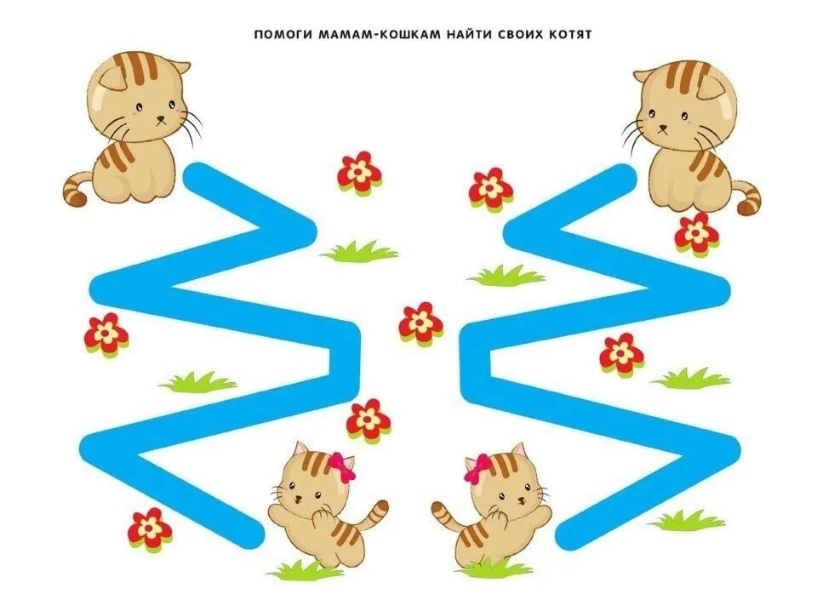
Педагог-психолог: Ты молодец, как быстро научился играть в эту игру.
А скажи кошка - это какое животное? (Ответ ребенка)
А что она умеет делать? (Ответ ребенка)
А ещё она любит прыгать и лазать по разным поверхностям, играть с мячиками и предлагает тебе поиграть. Ты готов? (Да)
Упражнения «Нейродорожка»
Цель: развитие межполушарного взаимодействия, координации движений, синхронизация работы глаз и рук, развитие мелкой моторики, тактильной чувствительности, активной концентрации внимания, переключения с одного действия на другое, соотносить своё действие с действием партнёра.
Ход: ребенок стоит на доске Бильгоу и работает с кинезиологическими мячами самостоятельно по показу и в паре со специалистом (покачать между ладонями, между верхней частью кисти и ладони, передать мячи одновременно прямым и перекрёсным способом, передавать по кругу в левую и правую сторону внезапно меняя направление, отбить о пол одной рукой и словить и подкинуть другой рукой и словить, обмениваться мячами со специалистом ударяя о пол.
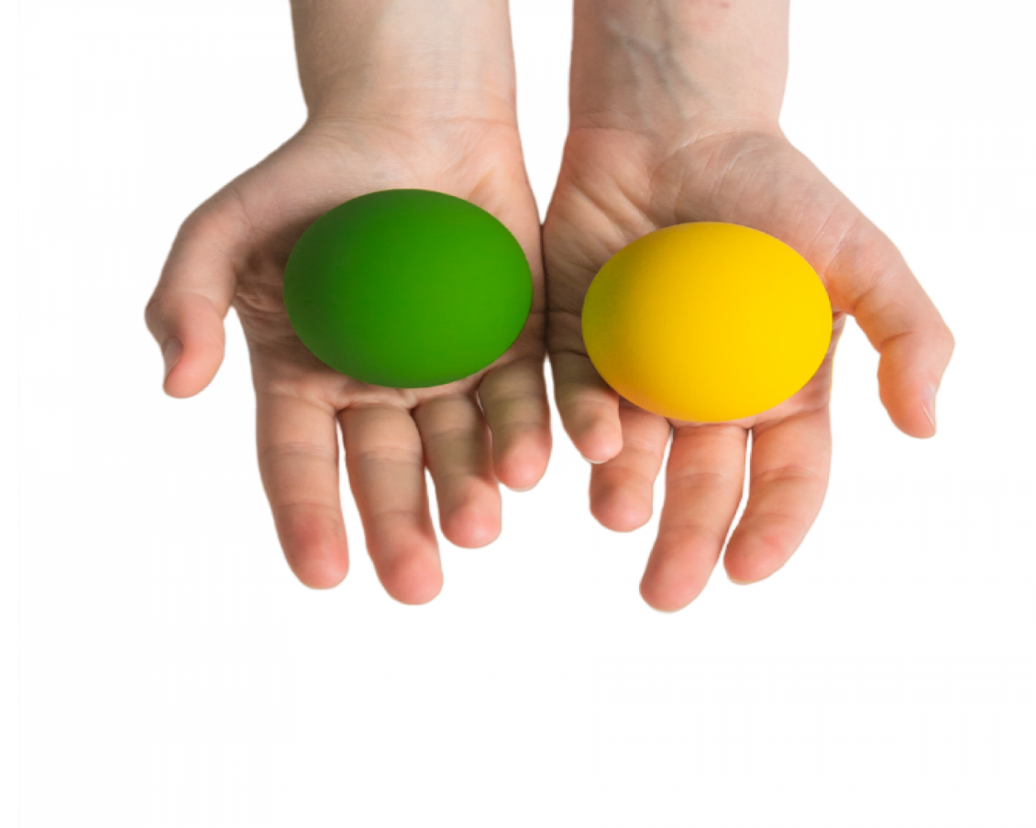
Педагог-психолог. Вот мы и научились играть мячиками также ловко как кошка Мурка. Пора познакомиться со следующей игрой.
Упражнения «Нейротаблицы. Геометрические фигуры».
Цель: закрепить знание фигур и цветов, развивать умение быстро выбрать нужную цифру одновременно двумя руками.
Ход: Ребенку предлагается разделенное поле на две части, и он должен одновременно двумя руками найди одинаковые фигуры и назвать.
Педагог-психолог. У тебя листок, разделенный на левую и правую сторону и на каждой стороне на рисованы фигуры. Тебе нужно одновременно двумя руками найти фигуры и назвать их. Приготовить указательный пальцы и поехали. 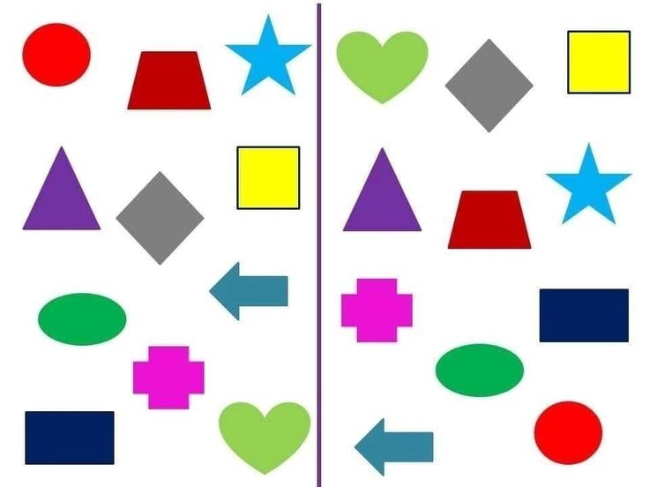

Педагог-психолог. Молодец, а теперь давай отдохнём и сделаем гимнастику для пальчиков.
Нейрогимнастика «Умные пальчики»
Вот кулак (сжимаем кулачки)
А вот ладошка (показываем ладошку)
На ладошку села кошка ( поглаживание ладошки)
Села мышек посчитать(сжимаем и разжимаем кулачки)
Один, два, три, четыре, пять ( Упражнение «Колечки»)
Мышки очень испугались (Упражнение «Цепочка)
И от кошки разбежались ( упражнение «Пианино»)
Педагог-психолог. Пока мы с тобой играли, кошка Мурка увлеклась игрой с мягкими шариками и предлагает тебе присоединиться.
Нейроигра «Наведём порядок»
Цель: формирование нейропсихологических связей, развитие пространственных представлений, развитие координации движения, выполнение инструкций.
Педагог-психолог. У нас рассыпались мягкие шарики нам надо навести порядок и разложить их в стаканчики по цветам. Собирать мы будем шарики используя только два карандаша. Держи по одному карандашу в левой и правой руке и зажимая шарик двумя карандашами неси его в соответствующий стаканчик.
Педагог-психолог. Отлично справился.

III. Заключительная часть.
«Котята»
Цель: снятие мышечного напряжения.
Материал: магнитофон, спокойная фоновая музыка
Представь что ты весёлый, озорной котёнок. Котёнок ходит, выгибает и прогибает спинку, машет хвостиком (напряжение). Но вот котёнок устал…начал зевать, лёг на коврик и заснул. (расслабление).

